Логические задачи со спичками - это прекрасный способ развлечь и занять ребенка. Для детей это возможность в игровой форме развить свою логику и смекалку. Кроме того, логические игры со спичками развивают воображение и конструкторские навыки. На этой странице собраны головоломки со спичками для детей от 4-х до 15 лет. В задачи со спичками можно играть с детьми дома, на улице, или в дороге. Главное - найти ровную поверхность для раскладывания спичек.

**Головоломка № 1**

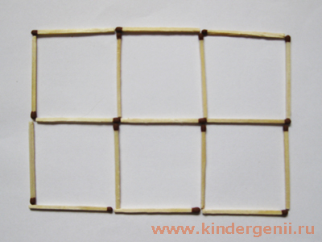

Попросите ребенка сложить 6 одинаковых квадратов из 17 спичек так, как показано на рисунке. А затем убрать одну из спичек так, чтобы получилось 5 квадратов.

ОТВЕТ:

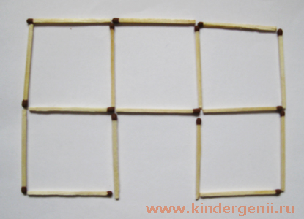

**Головоломка № 2**

Задание для ребенка: Сложи 4 одинаковых квадрата из 12 спичек так, как показано на рисунке. Убери 2 спички так, чтобы получилось 3 одинаковых квадратов.

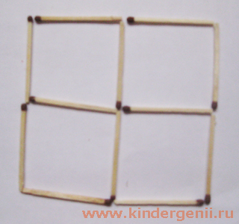

ОТВЕТ:

